Министерство науки и высшего образования Российской Федерации
Федеральное государственное бюджетное образовательное учреждение высшего образования
«Рязанский государственный радиотехнический университет имени В.Ф. Уткина»

Отчет
по лабораторной работе №1
по дисциплине
«Распределенные системы обработки информации»
на тему
«Сервис-ориентированная архитектура вычислений на основе протокола XML-RPC»
Выполнил: студент гр. 6413М
Чесноков Д.Г.
Проверили: доцент Князьков П.А.
ассистент Успенский Д.И.

Цель работы
Получение практических знаний о сервис-ориентированной архитектуре вычислений на основе протокола XML-RPC.
Выполнение работы
Задание 1. Подготовить среду Anaconda3 и Jupyter Notebook.
Задание 2. Изучить программы исходных тетрадей клиента xmlrpc_client.ipynb и сервера xmlrpc_server.ipynb.
В исходном сервере были реализованы базовые методы ping, now, type, sum, pow, проверка черного списка, бинарная передача данных и инверсия изображения. Исходный клиент выполнял вызовы этих методов и передавал изображения в сериализованном виде.
Задание 3. Переписать код клиента и сервера с Python 2 на Python 3.
В серверной части использованы модули xmlrpc.server и xmlrpc.client, конструкция range вместо xrange и синтаксис print() Python 3. В клиенте используется xmlrpc.client.ServerProxy. Для проверки доступных методов сервера включена XML-RPC introspection.
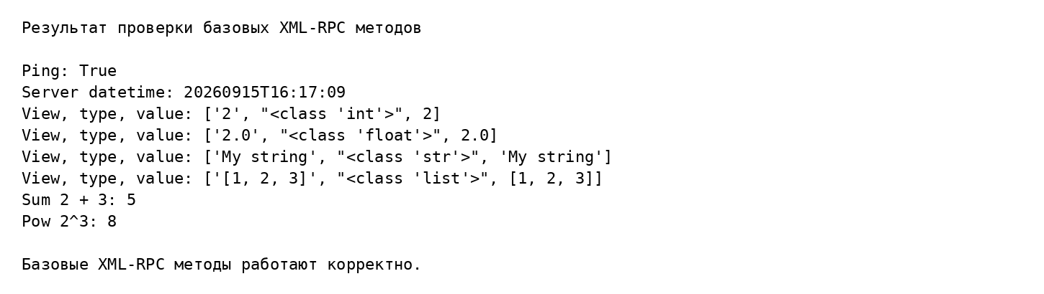
Рисунок 1 – Проверка базовых методов XML-RPC после переноса на Python 3
Задание 4. Дополнить функционал сервера проверкой наличия человека в черном списке по ФИО и дате рождения.
Функция black_list_check принимает фамилию, имя, отчество и дату рождения. Сопоставление выполняется по всем четырем полям файла bad_boys2.csv. Для проверки выполнены два запроса с одинаковым ФИО и разными датами рождения.
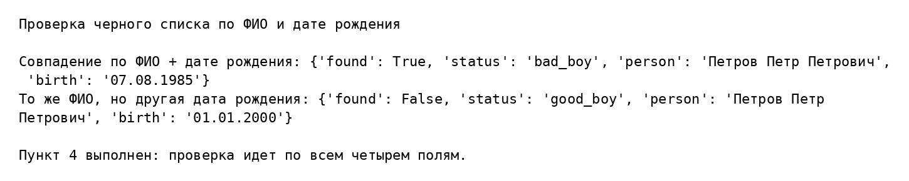
Рисунок 2 – Проверка человека в черном списке по ФИО и дате рождения
Задание 5. Модифицировать функцию send_back_inversion для корректной работы с цветными и монохромными изображениями.
В клиенте загружаются цветное изображение Jellyfish.jpg размерности (M, N, 3) и монохромное изображение 11.bmp, преобразованное к размерности (M, N, 1). Инверсия на сервере выполняется ручными циклами по пикселям и каналам по формуле 255 − значение пикселя; библиотечные функции инверсии не используются.
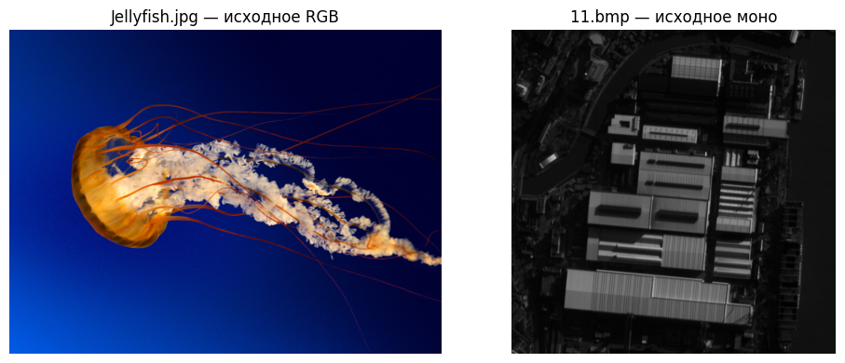
Рисунок 3 – Исходные цветное и монохромное изображения
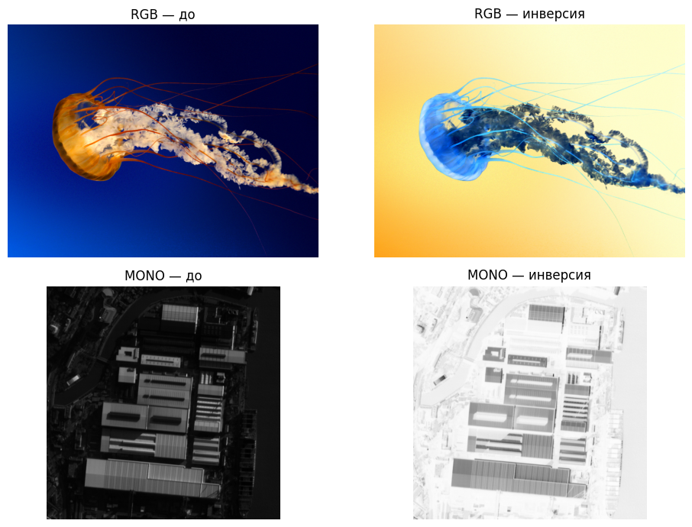
Рисунок 4 – Результат инверсии цветного и монохромного изображений
Задание 6. Дополнить сервер функцией бинаризации изображения по задаваемому порогу 1–255 для цветных и монохромных изображений.
Функция binarize_image проверяет диапазон порога и формирует выходное изображение той же размерности. Для RGB яркость вычисляется как среднее трех каналов, после чего пикселю присваивается 0 или 255. Для монохромного изображения порог применяется непосредственно к единственному каналу. Библиотечные функции бинаризации не используются.
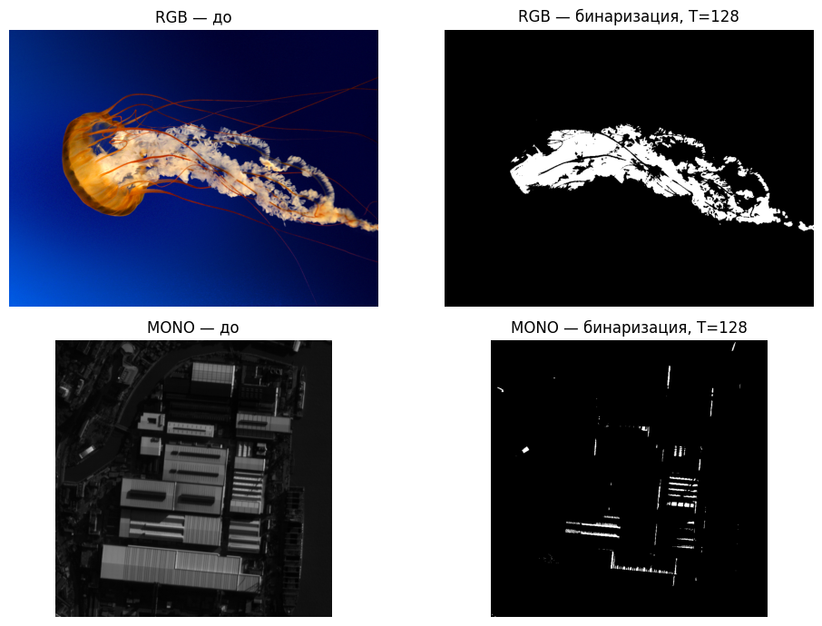
Рисунок 5 – Бинаризация RGB и монохромного изображения при пороге 128
Задание 7. Дополнить сервер функцией разворота изображения относительно вертикали для цветных и монохромных изображений.
Разворот реализован как зеркальное отражение относительно вертикальной оси: столбец с индексом j переносится в позицию width − 1 − j. Операция выполняется ручными циклами без np.flip, PIL.Image.transpose и аналогичных библиотечных функций.
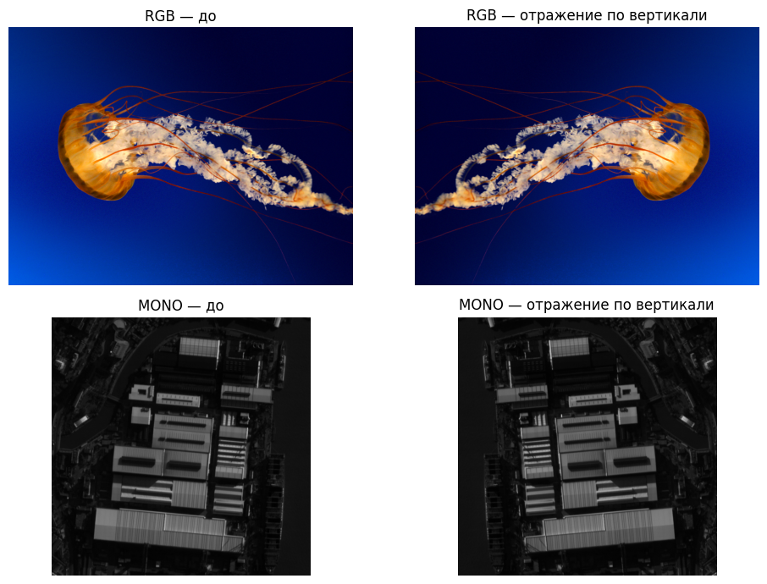
Рисунок 6 – Зеркальное отражение относительно вертикальной оси для RGB и монохромного изображения
Задание 8. Дополнить функционал клиента проверкой функций сервера по пунктам 4–7 задания.
В клиентской тетради реализованы автоматические проверки с assert. Проверяются результат поиска по черному списку, сохранение размерности изображений, корректность инверсии, состав значений после бинаризации и правильность зеркального отражения отдельно для RGB и монохромного изображения.
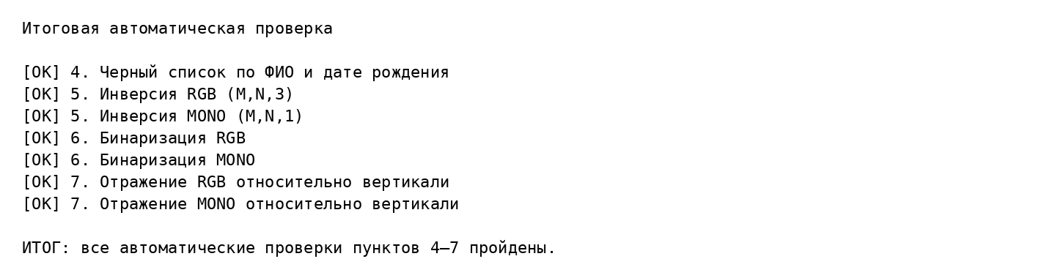
Рисунок 7 – Итоговая автоматическая проверка пунктов 4–7
Задание 9. Оформить отчет по результатам выполнения лабораторной работы.
Подготовлены тетради xmlrpc_server.ipynb и xmlrpc_client.ipynb с реализацией и проверками, а также настоящий отчет с результатами контрольного запуска.

Вывод
Сервис-ориентированная архитектура позволяет отделить клиентский интерфейс и подготовку данных от серверной логики обработки. XML-RPC предоставляет простой способ удаленного вызова процедур и подходит для учебных и небольших интеграционных задач, где важнее простота взаимодействия, чем высокая производительность и компактность протокола. В работе все функции, предусмотренные пунктами 4–7, были реализованы на сервере и проверены клиентом для цветных и монохромных изображений.

